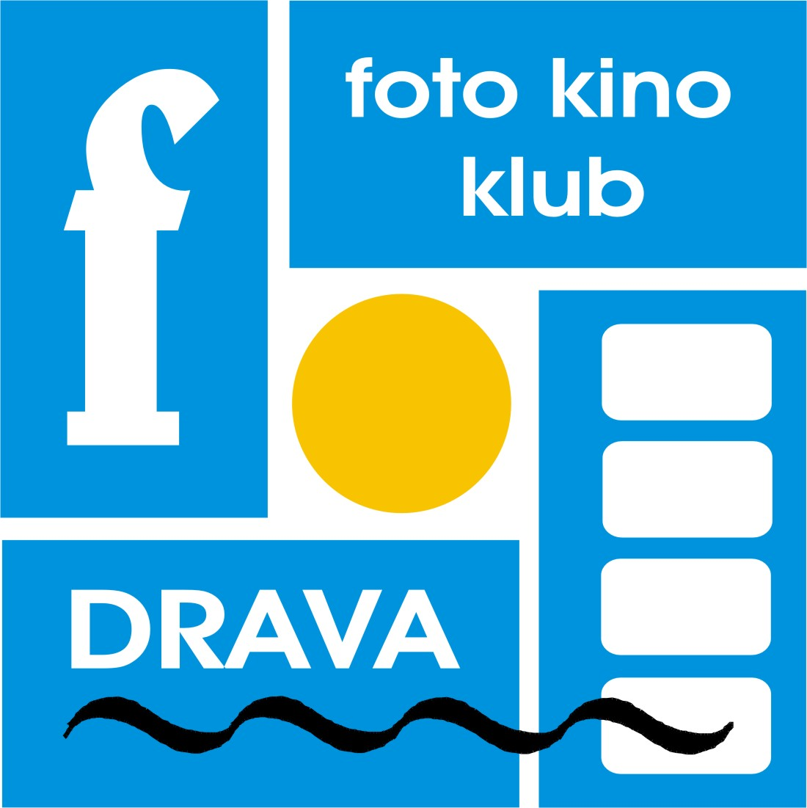
Patronat IAAP-a 009/2011
CD - DVD
Autor fotografija
/ispunjava organizator/
Foto kino klub Drava, Galerija Stari grad Đurđevac i portal FOTOGRAFIJA.hr
Međunarodna izložba
14. podravski salon kolekcija umjetničke fotografije
SALON DRAVA 2012.
PRIJAVNICA
Ime i prezime
Adresa
Država
Telefon
E-mail
Naziv foto kluba
Tema A – slobodna
1.
2.
3.
Tema B – voda
1.
2.
3.
Mjesto i datum:

Broj CD-DVD-a Broj autora Broj fotografije

Kotizacija priložena da ne Prijava za fotosafari da ne

